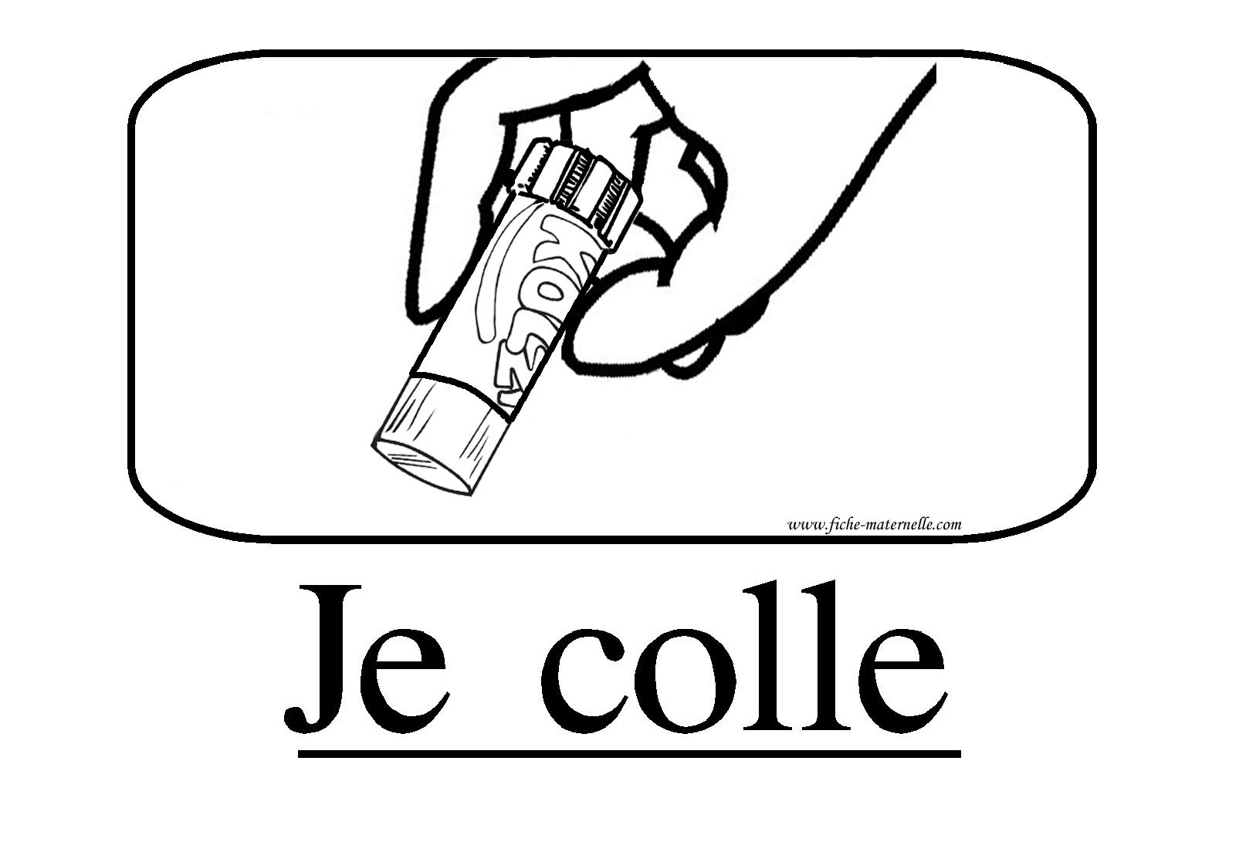À colle à coller dans le carnet de lecture

Mon portrait

chinois

de lecteur

**Le portrait chinois est un jeu littéraire qui permet à chacun de se présenter à travers des hypothèses métaphoriques.**

**Si j’étais**

* un genre littéraire, je serais ……………………………. parce que …………………………………………………………………………..
* un lieu idéal pour lire, je serais …………………………. parce que ………………………………………………………………………...
* un livre coup de cœur, je serais …………………………. parce que ………………………………………………………………………..
* un poème, je serais ……………………………………….. parce que …………………………………………………………………………..
* le personnage littéraire que j’admire, je serais …………………………………….. parce que …………………………………………………
* un auteur, je serais …………………………… parce que ……………………………………………………………………………………….
* un livre que je déconseillerais aux autres, je serais …………………………… parce que ……………………………………………………….
* un mot qui définit la lecture, je serais ……………………………… parce que …………… …………………………………………………...
* un critère de choix d’un livre, je serais ………………… parce que ……………………………………………………………………………...
* le personnage littéraire que je déteste, je serais …………………………. parce que …………………………………………………………….
* un adjectif qui me qualifie comme lecteur, je serais ………………………… parce que …... ……………………………………………………
* une question que je poserais à mon auteur préféré, je serais ………………………………………………………………………………………..



**Test : Quel type de lecteur/lectrice es-tu ? (test proposé par F. Dombrowski) à coller dans le carnet de lecture**  Choisis à chaque fois une seule réponse, celle qui te correspond le mieux !

Test : profil

de lecteur

Question 1 Quand tu lis c'est plutôt pour :

A. Frissonner, éprouver des sensations fortes

B. Satisfaire un besoin incontrôlable

C. Pour me détendre et décompresser

D. Faire plaisir à tes parents !

E. T'informer ou découvrir des mondes nouveaux

F. T'évader, rêver, vivre des histoires

Question 2 : Comment choisis-tu généralement tes livres ?

A. En fonction du sujet : il doit y avoir au moins un meurtre !

B. Je ne choisis pas : je lis tout ce qui me tombe sous la main.

C. Selon les conseils des professeurs ou des médias.

D. En fonction du nombre de pages (le moins possible)

E. En fonction du papier : s'il est recyclé, c'est mieux !

F. En flânant dans les librairies, les bibliothèques,

je me laisse guider par mon instinct

Question 3 : A quels moments préfères-tu lire ?

A. La nuit, quand tout le monde dort autour

de moi.

B. Tout le temps, dès que j'ai un moment libre.

C. En fin de journée quand je rentre de l'école.

D. Quand tout le monde est occupé à lire autour de moi

E. A l'aube, avec le chant des oiseaux

F. Quand je suis seul(e) et tranquille.

Question 4 : L'endroit idéal pour lire ?

A. Dans le bus ou dans le train

B. Partout : couloirs du lycée, CDI, transports, à table

C. A mon bureau ou dans le salon

D. Dans un endroit où tout le monde peut me voir

E. A l'ombre d'un arbre centenaire, dans un jardin, dans un parc

F. Dans mon lit, chambre fermée à clé pour ne pas être dérangé

Question 5 : Quel genre de livres lis-tu le plus ?

A. des « thrillers » bien sanglants ou avec du paranormal.

B. tous les genres ! Classiques, Science fiction,nouveautés

C. des romans historiques, des enquêtes policières à énigme

D. les livres qu'il faut lire pour les cours

E. des magazines, des journaux

F. des romans d'amour

Question 6 : Nombre de livres lus par mois ?

A. Beaucoup, mais uniquement le genre qui me plaît.

B. au moins 15

C. ça dépend de mon emploi du temps (entre 2 et 8!)

D. 1, c'est déjà bien

E. Peu mais je lis beaucoup la presse d'information

F. ça dépend de mon humeur : entre 0 et 15

Question 7 : Comment marques-tu la page à laquelle tu as interrompu ta lecture ?

A. Je corne la page.

B. Je n'interromps jamais ma lecture avant la fin ou très rarement

C. J'utilise un marque-page (c'est fait pour !)

D. Je retourne le livre ouvert (pour me souvenir qu'il n'est pas fini)

E. Je glisse un petit papier dans le livre ou je mets un post-it.

F. Je glisse dans le livre une carte postale, une fleur séchée, un objet symbolique.

Question 8 : Parles-tu de tes lectures autour de toi ?

A. Oui, j'aime faire peur aux autres avec des histoires inquiétantes

B. Oui, beaucoup mais mon entourage a du mal à suivre

C. Parfois, je conseille mes amis selon leurs goûts.

D. Je parle surtout des livres que je n'ai pas lus (je bluffe et ça marche !)

E. Oui j'aime essayer de convaincre les autres de lire les livres qui aident à comprendre le monde

F. Non c'est trop difficile de faire partager l'émotion ressentie à la lecture d'un livre

Question 9 : Quel est l'état de ton livre après lecture :

A. Corné, très abîmé

B. Très souvent, perdu : il y a trop de livres dans ma chambre

C. Avec plein d'annotations et des passages soulignés

D. L'état de mon livre ne change pas.

E. Mouillé par la pluie, je n'en prends pas soin.

F. Mouillé par les larmes.



Question 10 : Parmi tous ces endroits, dans lequel pourrais-tu le moins te passer d'un livre ?

A. La salle d'attente du dentiste

B. Il y a TOUJOURS un livre dans mon sac !

C. Les transports quotidiens

D. La plage

E. En voyage

F. Dans un parc

Autoportrait de

lecteur

Le premier écrit de votre carnet de lecture sera l'autoportrait de lecteur/ de lectrice. Dans cet autoportrait, vous décrirez vos habitudes de lecture et vos préférences littéraires : genre littéraire préféré, conditions et positions de lecture (allongé, assis, dans le silence, devant la télévision, avec un fond musical…), lieux privilégiés pour lire (dehors, dans les transports, à la maison…), critère pour choisir un livre (thème, auteur, prix, couverture, nombre de pages…), livre, auteur, personnages littéraires préférés ou au contraire détestés, fréquence de lecture, modalité de lecture (à voix haute, en silence, lecture faite par quelqu’un..), définition de la lecture selon vous. Cette liste n’est pas exhaustive et vous pouvez la compléter. Appuyez-vous aussi sur le portrait chinois et le questionnaire : « Quel type de lecteur/lectrice es-tu ? ».

Prolongement artistique : Pour compléter votre profil de lecteur/lectrice, vous pouvez vous faire photographier dans la posture de lecture qui vous correspond, ajouter une image ou un dessin qui exprime le mieux votre rapport à la lecture. S'il s'agit d'une image extraite d'internet, qui ne vous appartient pas, n'oubliez pas d'indiquer la source de l’image.

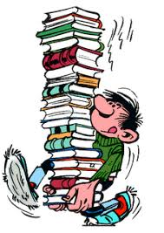

Et maintenant à la découverte des résultats. Compte d'abord le nombre de A, B, C, D, E, F et reporte-toi au profil correspondant à la lettre la plus cochée ! RÉSULTATS DU TEST « Quel lecteur/lectrice es-tu ? »

**Majorité de A : Tu es un PSYCHO-LECTEUR**

Petit, déjà, tu ne lisais que des « Chair de poule ». Tu as sûrement une assez forte personnalité. Tu aimes quand un livre te fait peur, t'ouvre la porte d'un monde de frissons et d'angoisse ...les univers sombres et mystérieux t'attirent. Tu aimes aussi tenter de résoudre des énigmes policières, et adores être surpris : le meurtrier n'est pas toujours celui qu'on imagine … Des conseils : sors un peu de ton univers et essaie de lire d'autres genres, ça t'évitera de prendre tes camarades de classe pour des tueurs potentiels.

**Majorité de B : Tu es un lecteur BOULIMIQUE :**

Impressionnant .. tu fais partie de la catégorie assez rare des lecteurs fous, insatiables, qui ont besoin de lire comme de boire et de manger … au détriment parfois de ton sommeil .D'une immense curiosité tu dévores tout ce qui passe à ta portée… Des conseils -garde l'esprit critique : tous les livres n'ont pas la même qualité ! Prends des notes pour garder trace de tes lectures. N'oublie pas de faire un peu de sport et de t'aérer ! Et pense à emprunter au CDI pour épargner la ruine à ta famille...

**Majorité de C : Tu es un lecteur SAGE**

Tu fais partie de la catégorie la plus répandue de lecteurs : tu aimes lire mais cette passion est un passion parmi d'autres, qui ne détraque pas ton quotidien : la lecture n'empiète ni sur tes loisirs, ni sur ton sommeil. Aimant joindre l'utile à l'agréable , tu ne lis pas seulement pour te distraire mais aussi pour apprendre.

Des conseils : essaie de bouleverser un peu ton quotidien et tes habitudes en lisant un livre qui n'est à priori « pas ton genre ».

**Majorité de D : Tu es un PSEUDO -LECTEUR**

Moins tu lis mieux tu te portes (enfin c'est ce que tu crois...). Le livre et vous n'avez jamais eu d'affinités particulières. Fidèle utilisateur des sites Internet proposant des résumés de livres, tu ne vois pas l'intérêt de te plonger dans une lecture de plus de 3 pages. A la rigueur les forums de jeux en ligne arrivent à capter ton attention ….Comme tu n'oses pas avouer ton aversion pour la lecture, tu fais parfois semblant de lire, pour frimer un peu .. Des conseils : reste avec nous quand même, on va faire de toi un vrai lecteur.

**Majorité de E : Tu es un lecteur ENGAGÉ**

Passionné par le monde qui t'entoure, épris de justice, amoureux de la nature, tu te sens concerné par les droits de l'homme, l'écologie... et le livre est ton allié pour aider à construire à monde meilleur ! Rien ne t'agace davantage que la tiédeur et l'indifférence. Même si tu lis peu, tu ne lis que des textes de qualité. Garde ton enthousiasme surtout !Des conseils : tente de convaincre une romantico-lectrice de te rejoindre dans tes combats.

Majorité de F : Tu es un ROMANTICO-LECTEUR

Incorrigible, depuis toujours tu es attiré(e) par les histoires sentimentales un peu compliquées. Tu t'identifies aux personnages, ressens avec eux leur bonheur, leur malheur...Le livre est pour toi un moyen de mieux comprendre le monde des sentiments et des relations humaines.

Des conseils : même si tu es un grand rêveur ou une grande rêveuse, n'oublie pas de revenir de temps en temps les pieds sur terre.